Elements 09.05.2022 - Fortsatt

Arkivdeler i Elements:
BARN – 09.05.2022 – 31.12.2023 ( klassert med fødselsnummer som primærklassering, funksjonskode sekundær)
ELEV - 09.05.2022 – 31.12.2023 (klassert med fødselsnummer som primærklassering, funksjonskode sekundær)
PERS - 09.05.2022 – 31.12.2023 (klassert med fødselsnummer som primærklassering, funksjonskode sekundær)
BARN2 - 01.01.2024 – (klassert med funksjonskode som primærklassering, fødselsnr. sekundær)
ELEV2 - 01.01.2024 – (klassert med funksjonskode som primærklassering, fødselsnr. sekundær)
PERS2 – 01.01.2024 - ((klassert med funksjonskode som primærklassering, fødselsnr. sekundær)
EIENDOM2 – 09.05.2022 – (Matrikkelnummer som primærklassering, funksjonskode sekundær)
PLAN – 09.05.2022 – (PlanID primærklassering, funksjonskode sekundær)
SAK – 09.05.2022 – Klassert med funksjonskode som primærklassering)

Tilgangskoder:
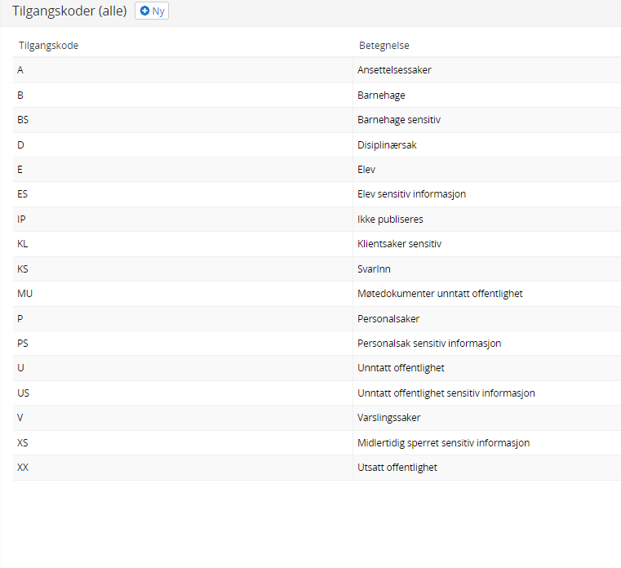
Mappetyper:
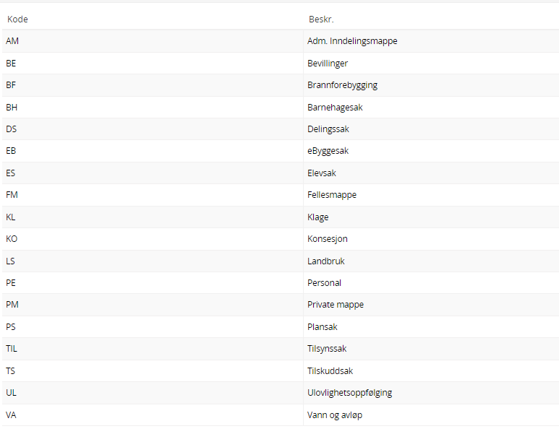

Visma Samhandling Arkiv Frosta – arkiverer dokumentasjon fra HsPro; Profil, Velferd Flyktning og Velferd Voksenopplæring
- 1.1.2017 ble det innført elektronisk arkiv for Frosta helsestasjon og HsPro ,arkiverer i Visma Samhandling Arkiv.
- 1.8.2017 ble det innført elektronisk arkiv for Flyktningetjenesten og voksenopplæringen Visma Velferd flyktning og Voksenopplæring.
- 1.1.2018 ble det innført elektronisk arkiv for enhetene som bruker Visma Profil.

Documaster opprettet 18.11.2014

Arkivdeler:
November 2014 Byggesak – Gammelt byggesaksarkiv – skannet
Skole- Vigilo fra 14.10.2020
Barnehage – Vigilo fra 14.10.2020
SFO – Vigilo fra 14.10.2020
Eiendom – Komtek forvaltning (brannforebygging) fra 29.08.2022
Rekruttering – Webcruiter rekrutteringssystem 01.04.2023 – 31.12.2023
Ephorte var i drift i perioden 01.07.2006 08.05.2022:
Høst 2023 Migrert base av Ephorte med arkivdelene:
Skattesaker – Skatteoppkrever 01.07.2006- 19.08.2008
Personalarkiv – ephorte 01.07.2006-08.05.2022
Barnehagebarn – ephorte 01.07.2006-08.05.2022
Elevarkiv – ephorte 01.07.2006-08.05.2022
Felles gbnr-arkiv, byggesaker, delingssaker, eiendommer, gårdsarkiv – ephorte 01.07.2006-08.05.2022
Saksarkiv basert på k-koder – ephorte 01.07.2006-08.05.2022
Arkiv for bortsetting av protokoller – ephorte 01.07.2006-08.05.2022
Flyktninger – ephorte 01.07.2006-08.05.2022

Bevarings -og kassasjonsplan fra 09.05.2022

